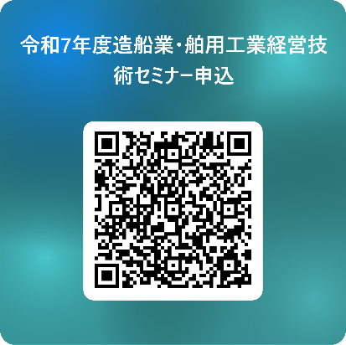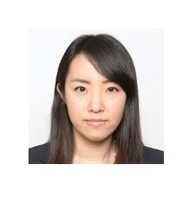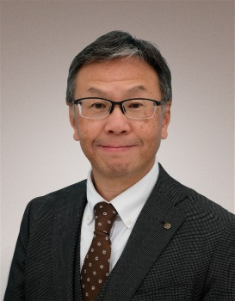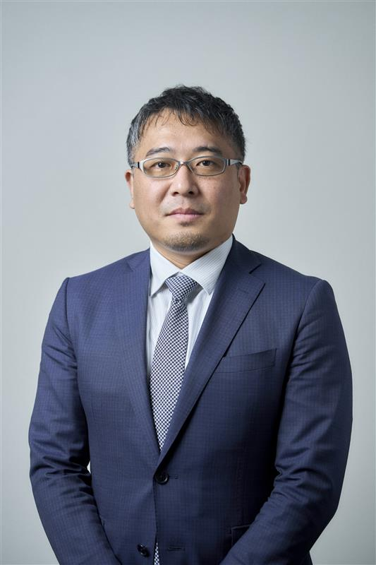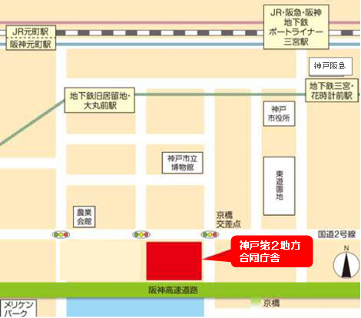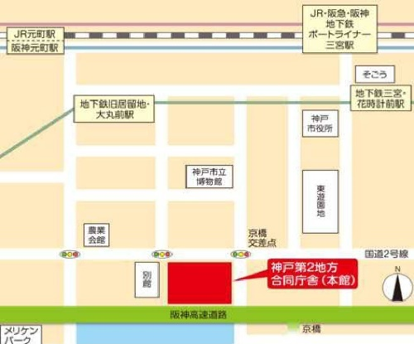

■主　催：国土交通省　神戸運輸監理部・近畿運輸局

■お申込・お問い合わせ先

　神戸運輸監理部 海事振興部 船舶産業課

担当：長谷川・横山

■ＴＥＬ 0７８－３２１－３１４８

■E-mail kbm-kobesangyo@ki.mlit.go.jp

《↑お申込みはこちらから》

**日時：令和７年７月１０日（木）　1３：３０～１６：４０（受付開始１３：００）**

**講師**

《講演①》１３：４０～１４：４０

**「脱炭素経営に関する取組み」**

**講師：一般財団法人 日本海事協会　環境部　主事 　谷口　裕美　氏**

**一般財団法人 日本海事協会　環境部　主事 　金子　　航 氏**

《講演②》１４：５０～１５：５０

**「特定技能外国人材の受入について」**

**講師：一般財団法人 日本海事協会　交通物流部　技師 　清水　友望　氏**

《講演③》１６：００～１６：１５

**「技能実習制度の活用企業による事例」**

**講師：株式会社 帝国機械製作所　代表取締役社長 　辻　久和　氏**

《パネルディスカッション》１６：１５～１６：３０

**「外国人材受入れの実態について」**

**パネリスト ：一般財団法人 日本海事協会　交通物流部　技師 　清水　友望　氏**

**株式会社 帝国機械製作所　　代表取締役社長 　　辻　　久和　氏**

**モデレーター：神戸運輸監理部　海事振興部　船舶産業課　課長　長谷川　順**

開催方式　１．Microsoft Teamsによるオンライン

　　　　　２．対面　神戸第２地方合同庁舎 ６階 神戸運輸監理部 会議室（先着１５名）

（神戸市中央区波止場町１－１）

申込方法　　右のQRコードからお申し込みください。

申込締切　　令和７年６月２６日

辻 久和 氏

金子 航 氏

谷口 裕美 氏

清水 友望 氏

《案内図》

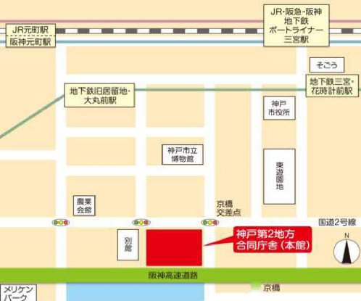

神戸阪急

**神戸第２地方**

**合同庁舎**

**令和７年度  
造船業・舶用工業 経営技術セミナー**

**内　容**

**参加費**

**無料**